附件
交通路线
一、举办地点
酒店名称：西安新时代大酒店（延安酒店管理（集团）有限公司西安新时代大酒店）
酒店地址：西安市未央区文景路南段18号
酒店电话：029-86281111
酒店位置图：
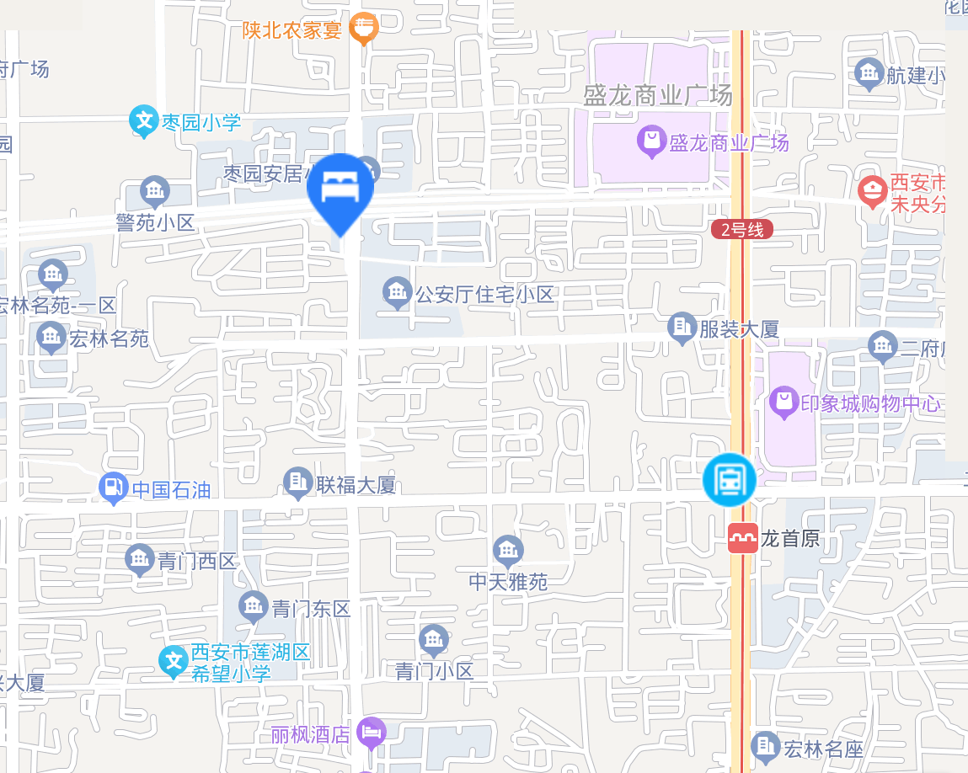

二、乘车路线:
（一）火车站至酒店
1. 西安站至酒店
自火车站乘地铁4号线（航天新城方向）至五路口站下车，站内换乘1号线（沣河森林公园方向）至北大街站下车，站内换乘2号线（西安北站方向）至龙首原站下车（A西北口出），再步行1.3公里即到；若直接乘出租车前往，约4公里。
2. 西安北站至酒店
北客站乘2号线（韦曲南方向）至龙首原站下车（A西北口出），再步行1.3公里即到；
若直接乘出租车前往，约14公里。
（二）机场至酒店
自咸阳机场乘地铁14号线（贺韶方向）至西安北站下车，站内换乘2号线（韦曲南方向）至龙首原站下车（A西北口出），再步行1.3公里即到；
若直接乘出租车前往，约31公里。
三、食宿安排
活动举办期间，参加人员的食宿由会务统一安排，其费用自理。食宿标准为 295 元/人·天，该费用请于报到时直接向酒店交纳。

